A PROGRAM RÖVID LEÍRÁSA
A szakdolgozat keretében egy webáruház fejlesztését valósítjuk meg, amely horgolással kapcsolatos termékek – fonalak, horgolótűk, kiegészítők, valamint horgolt plüssfigurák – értékesítésére szolgál.
A rendszer fő célja, hogy a felhasználók:
• egyszerűen és átlátható módon böngészhessenek a kínálatban
• termékeket kereshessenek és szűrhessenek
• kosárba helyezhessék és megrendelhessék a kiválasztott árucikkeket
A webshop biztosítja a regisztráció és bejelentkezés lehetőségét is, így a vásárlók saját profilt hozhatnak létre, kezelhetik szállítási adataikat, és visszatekinthetnek korábbi rendeléseikre.
A háttérben egy adminisztrátori felület is megvalósításra kerül, amely lehetőséget ad új termékek felvételére, a meglévő adatok módosítására, a készletek kezelésére és a beérkező rendelések nyomon követésére.
Az összes adat egy adatbázisban kerül tárolásra, amely gyors és biztonságos lekérdezést biztosít.
A készülő rendszer reszponzív felhasználói felülettel rendelkezik, így számítógépen és mobiltelefonon egyaránt kényelmesen használható.
A projekt célja, hogy egy valós webáruház működését modellezze, és bemutassa a szoftverfejlesztési és tesztelési folyamatok gyakorlati alkalmazását.

JOGOSULTSÁGI SZINTEK ÉS FELHASZNÁLÓI SZEREPKÖRÖK
A rendszer 3 fő felhasználói típust különböztet meg: felhasználók, adminisztrátorok és raktárosok.
Az egyes szerepkörökhöz eltérő jogosultságok tartoznak.

1. Regisztrált felhasználó
A végfelhasználó, aki vásárlási céllal használja a webáruházat.
Jogosultságai:
• termékek böngészése és részletes megtekintése
• termékek kosárba helyezése és online rendelés leadása
• saját profil adatainak megtekintése és módosítása
• vélemény és értékelés írása vásárlást követően

2. Raktáros
A raktári és készletkezelési feladatokat látja el.
Jogosultságai:
• készletmennyiségek frissítése
• beérkező készlet rögzítése
• raktári műveletek nyilvántartása (átvétel, kiadás, helyváltoztatás)
• rendelések csomagolásának előkészítése
• raktári jelentések készítése

3. Adminisztrátor
A rendszer üzemeltetője, legmagasabb jogosultságokkal.
Jogosultságai:
• kategóriák teljes körű karbantartása
• felhasználói fiókok módosítása
• vélemények moderálása
• statisztikák készítése
• rendszerbeállítások kezelése
• akciók időzítése és jogosultságok kezelése

JELLEMZŐ ÜGYMENETEK

1. Publikus felület – Vásárlási folyamat
Lépései:
• Regisztráció / bejelentkezés
– új felhasználó regisztrálhat
– meglévő felhasználó bejelentkezhet
• Termékek böngészése
– kategóriák vagy kereső használata
– termék adatlap megtekintése
• Kosár használata
– termékek kosárba helyezése
– mennyiség módosítása
– tételek törlése
• Rendelés leadása
– szállítási és számlázási adatok megadása
– fizetési mód választása
– rendelés véglegesítése
• Kapcsolatfelvétel
– üzenet küldése az adminnak űrlapon keresztül
• Értékelés írása
– rendelés kézhezvétele után

2. Adminisztrátori felület – Termék- és felhasználókezelés
Fő funkciók:
• belépés az admin felületre
• új termék felvitele
• termék szerkesztése, törlése, inaktiválása
• felhasználók kezelése
• üzenetek megtekintése és megválaszolása
• vélemények moderálása

3. Raktáros felület – Termékkezelés

Terméklista megtekintése
A raktáros láthatja:
• összes raktáron lévő termék
• név, cikkszám, kategória
• aktuális és minimális készlet
• státusz
Szűrési lehetőségek:
• kategória
• készletállapot (pl. alacsony készlet)
• státusz
• terméknév / cikkszám

Termék adatlap
Részletek:
• terméknév
• cikkszám
• gyártó
• kategória
• beszerzési és eladási ár
• aktuális készlet
• raktárhely
• leírás
• kapcsolódó dokumentumok

Készletmódosítás
Műveletek:
• bevételezés
• kiadás
• raktárközi mozgás
Minden művelet naplózásra kerül:
• művelet típusa
• dátum
• mennyiség
• felhasználó
• megjegyzés

Leltár funkciók
• leltár indítása
• QR/vonalkód szkennelés
• eltérések rögzítése
• sérült termékek jelölése

PUBLIKUS FELÜLET MENÜJE ÉS FUNKCIÓI

1. Kezdőlap
• kiemelt termékek
• akciók
• újdonságok
• bemutatkozó szöveg

2. Termékek
Kategóriák:
• fonalak
• eszközök
• plüssök
• horgolóminták
• összes termék
Szűrési lehetőségek:
szín, ár, vastagság, készlet, kategória

3. Regisztráció / Bejelentkezés
• csak kijelentkezett állapotban elérhető

4. Profilom
• profiladatok(?)
• kosár
• kedvencek
• rendelések
• kijelentkezés

5. Vélemények
• vélemények böngészése
• saját értékelés írása
• értékelések pontozása

6. Kapcsolat
• kapcsolatfelvételi űrlap

7. Akciók
• aktuális akciók listája
• szűrés és rendezés
• akciók időzítése (admin funkció)

ADMIN FELÜLET MENÜJE ÉS FUNKCIÓI

1. Felhasználók kezelése
• új felhasználó létrehozása
• szerepkörök kiosztása
• fiókok inaktiválása
• jelszóállítás
• aktivitási napló

2. Termékek kezelése
• új termék hozzáadása
• árak módosítása
• kategóriák kezelése
• státuszok módosítása
• törölt termékek visszaállítása

3. Raktárbeállítások
• raktárhelyek létrehozása
• riasztási szintek beállítása
• értesítések kezelése

4. Riportok, naplók
• készletriport
• bevételezési riport
• kiadási riport
• leltár előzmények
• felhasználói aktivitásnapló

5. Rendszerbeállítások
• alapértékek
• megjelenés
• jogosultságok
• karbantartás

RAKTÁROS FELÜLET MENÜJE ÉS FUNKCIÓI

1. Terméklista
• készlet megtekintése
• szűrés
• keresés
• termék adatlap

2. Bevételezés
• árubeérkezés rögzítése
• mennyiségek megadása
• raktárhely
• szállítólevél száma

3. Kiadás
• termék kiadása
• kiadási ok
• kiadási bizonylat

4. Raktármozgás
• polc–polc áthelyezés
• QR/vonalkód támogatás

5. Leltár
• indítás
• eltérések rögzítése
• hibás termék jelzése

6. Értesítések
• alacsony készlet riasztás
• leltárfeladatok
• hibajelentések

Drót vázak
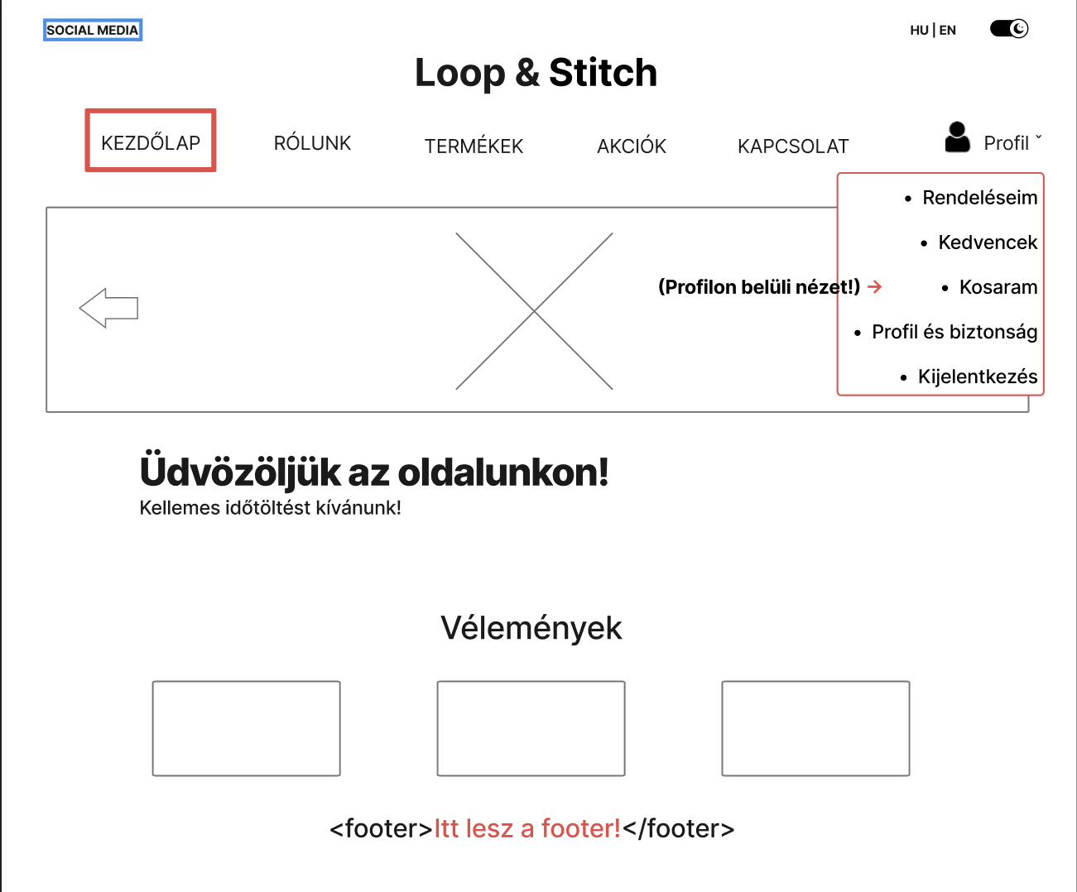
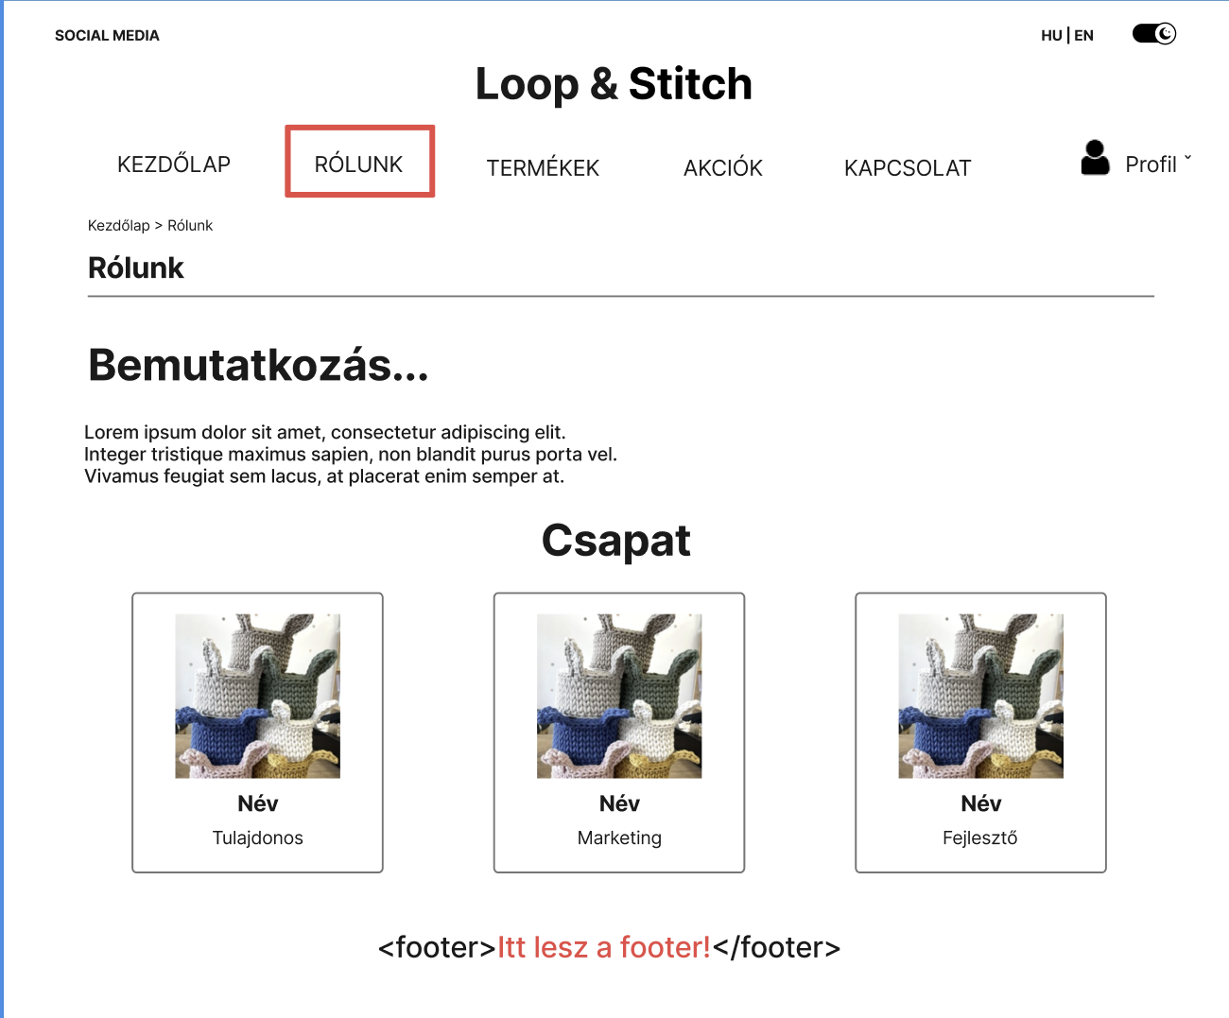
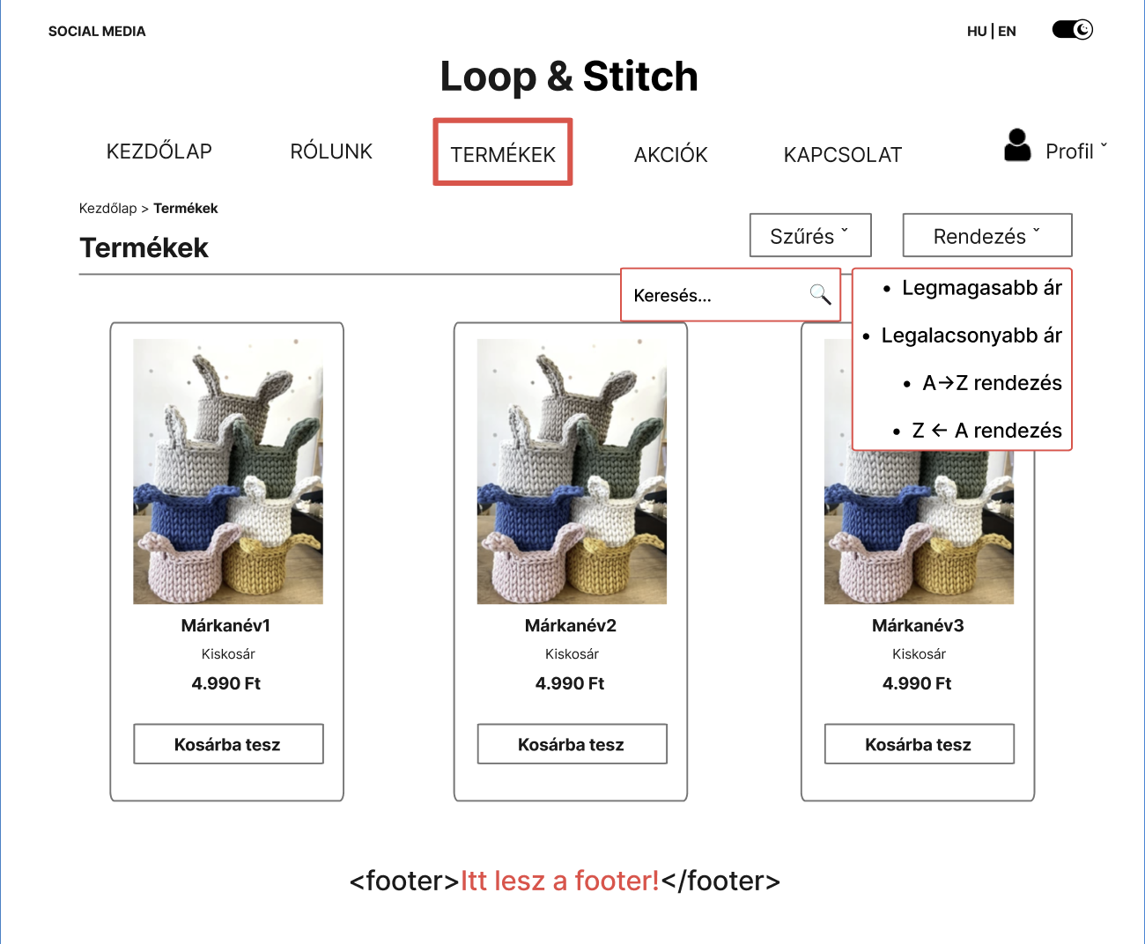
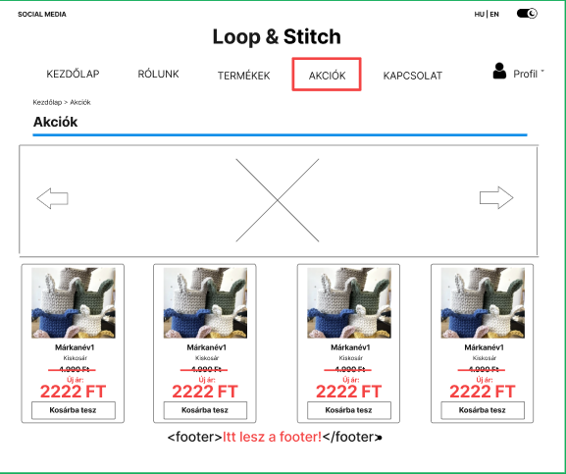
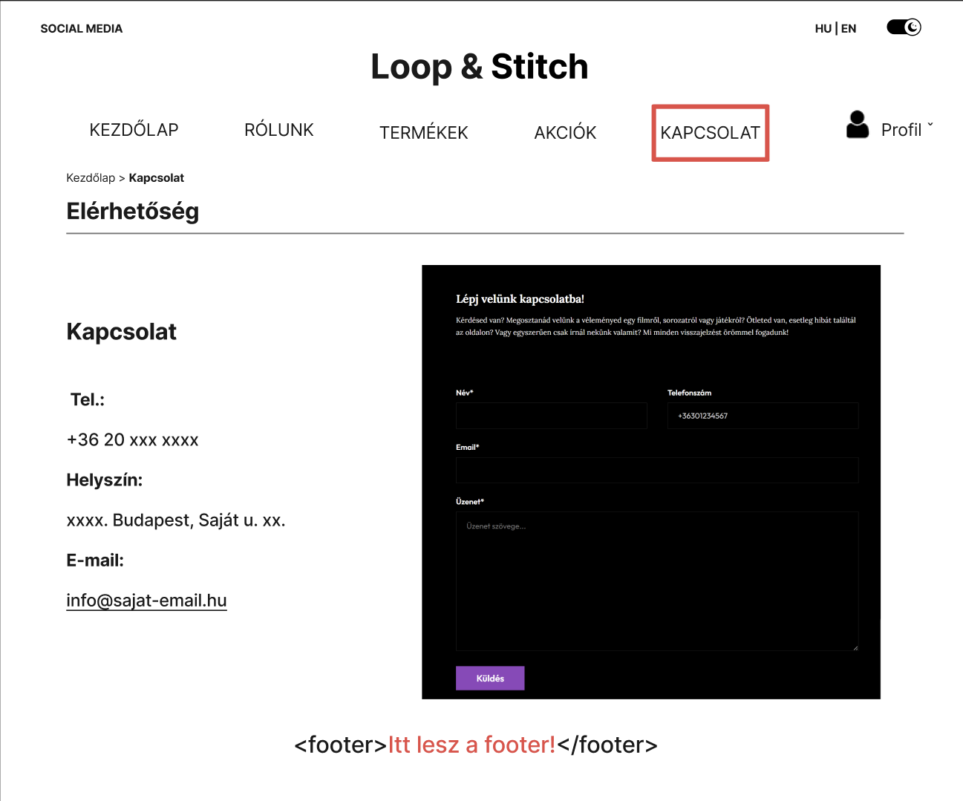
Kosár nincs
Admin feluletek szincsek
Szerkesztö/rakáros felulet

